Тема: основная алгоритмическая конструкция «повторение»
Цели:
Предметные:
Продолжить развитие алгоритмического мышления, умений составить и записать алгоритм;
Метапредметные:
7) умение создавать, применять и преобразовывать знаки и символы, модели и схемы для решения учебных и познавательных задач;
9) умение организовывать учебное сотрудничество и совместную деятельность с учителем и сверстниками; работать индивидуально и в группе:находить общее решение и разрешать конфликты на основе согласования позиций и учёта интересов; формулировать, аргументировать и отстаивать своё мнение;
11) формирование и развитие компетентности в области использования информационно-коммуникационных технологий (далее ИКТ– компетенции);

Класс: 8

Состав комплекта учебно-методической разработки (перечень файлов и назначение):
Текстовый документ – разработка урока; блок-схемы решения задачи в «алгисе».
Перечень необходимого дополнительного оборудования и программного обеспечения (интерактивная доска, наличие Интернета и пр.):
ЭОР «конструктор алгоритмов».

Ход урока:
- Подготовительный этап(взаимоопрос 3-5 мин.):
вопросы:
- что такое цикл;
- какие виды циклов вы знаете;
- запись различных видов цикла на языке блок-схем;
- запись различных видов цикла на алгоритмическом языке?
- Первый этап урока (создание ситуации затруднения 3 мин.):
Вопрос учителя: «Возможно ли применение разных видов цикла для решения одной и той же задачи».
Сегодня на урокемы с Вами решим следующую задачу: «найти сумму N произвольных чисел».
- Второй этап урока (использование метода «корабельный совет»
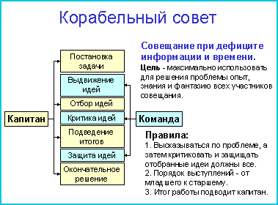 20-22 мин.):
Класс разбивается на три группы: каждая группа решает поставленную задачу с использованием одного из видов цикла: цикла с предусловием, цикла с постусловием, цикла с параметром. Обучающиеся знакомятся с правилами работы «корабельного совета», в каждой группе выбирается капитан. В ходе решения поставленной задачи каждый участник группы предлагает свои идеи по решению задачи, затем эти идеи критикуются и защищаются. Результатом работы каждой группы является блок-схема решения задачи.

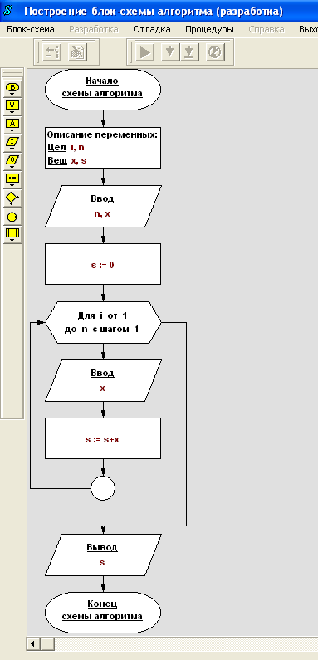
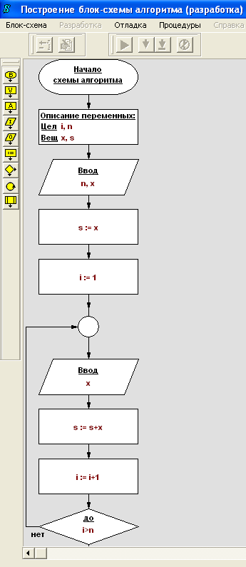
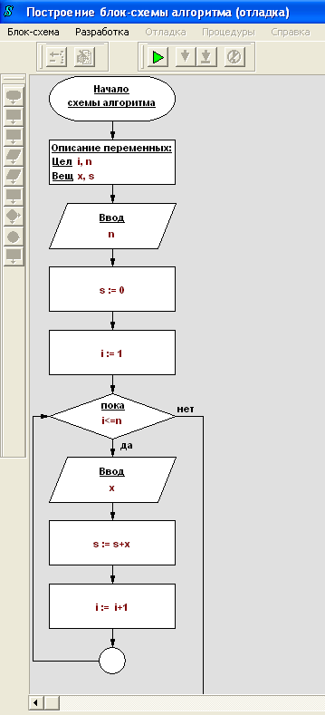
- Третий этап урока (10 мин.): капитан каждой команды представляет и защищает свое решение задачи.
На основе представленных решений делается вывод: некоторые задачи можно решать с использованием всех видов цикла, но для решения данной задачи преимущество у цикла с параметром.
- Заключительный этап урока (рефлексия 3-5 мин.):
Обучающиеся составляют «синквейн»:
- первая строка – название темы (одно существительное);
- вторая – описание темы в двух словах, два прилагательных;
- третья – строка описание действия в рамках этой темы тремя словами;
- четвёртая строка – это фраза из четырёх слов, показывает отношение к теме (целое предложение);
- последняя строка – синоним, который повторяет суть темы.
На этом этапе каждый ученик соединяет и обобщает свои впечатления, знания, воображение.

